【练习：driabbble1】

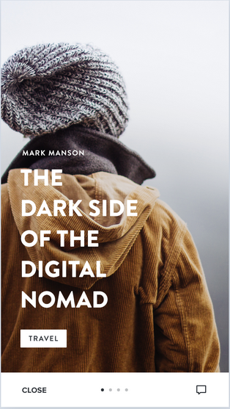

# 1.Body宽度默认等于屏幕宽度吗？

答：是的

# 2.将图片作为背景，怎么让它宽度等于100%

答：background-size

# 3.怎么让body高度等于屏幕高度

答：body高度设为100%是继承于html，所以将html也设为100%，就是屏幕高度了。html,body{height:100%;}

# 4.为span设置宽度无效，为什么？

答：行内元素不能设置宽度。

# 5.选择器问题：如何选择某父元素最后一个子元素

答：parent p:last-child{}

# 6.父元素设置了border和不设置border的时候，位置变化了，如图，分别是父元素有border和无border时的样式.

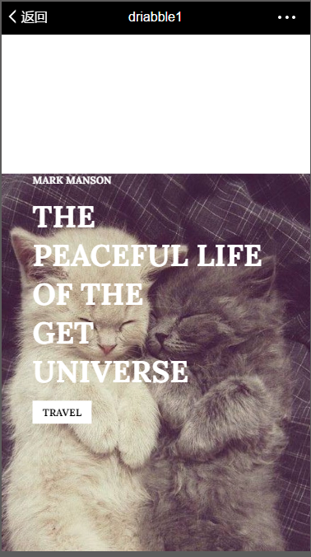

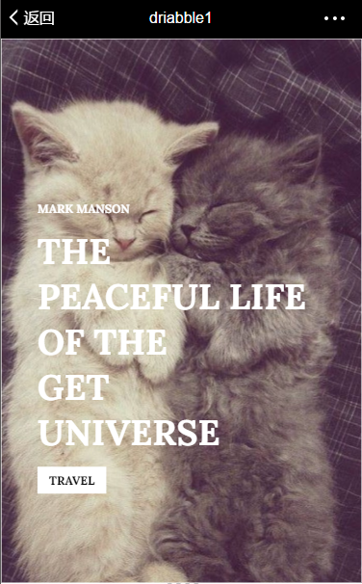

答：如果块级正常流元素的高度为auto，而且只有块级子元素，其默认高度将是从最高块级子元素的外边框边界到最低块级子元素外边框边界之间的距离  
 如果块级元素有上内边距或下内边距，或者有上内边框或下内边框，其高度则是从其最高子元素的上外边距边界到最低子元素的下外边距边界之间的距离。

7.选择器问题：选择父元素的所有直系子元素。

答：div>p 指的是选择所有父元素是div的p元素

# 8.选择器问题：选择段落的首字母。

答：p:first-letter{}

# 9.怎么让首字母下沉？

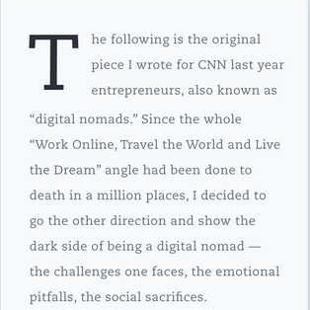

方案一：选中首字母，设置字号大小和外边距（或内边距）。

结果：上下外边距和上下内边距，不能向外撑开位置

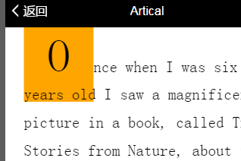

经过查阅资料，是因为这是行内元素。

别人的文章说的：

While padding can be applied to all sides of an inline element, only left and right padding will have an effect on surrounding content. In the example below, 50px of padding has been applied to all sides of the element. As you can see, it has an affect on the content on each side, but not on content above or below

CSS权威指南说的：

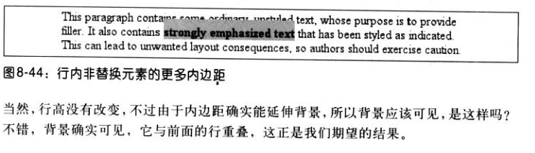

方案二：对首字母用float就可以使用margin-top了

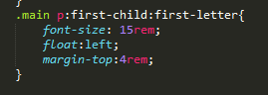

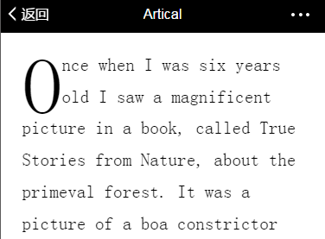

参考资料：CSS权威指南

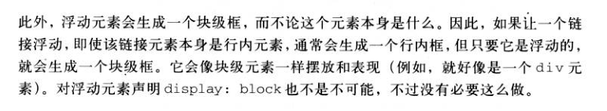

# 10.谷歌调试移动设备时发现，html宽度跟实际像素不符。如图，设备像素是375，dpr是2.0，那么css像素应该是750才对，为什么会是980？

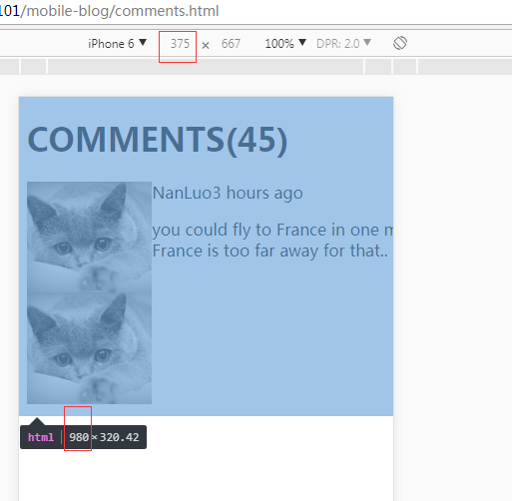

答：需要深入理解viewport。在html中添加一行代码后，html的宽度就等于375了。**<meta name="viewport" content="width=device-width, initial-scale=1.0">**

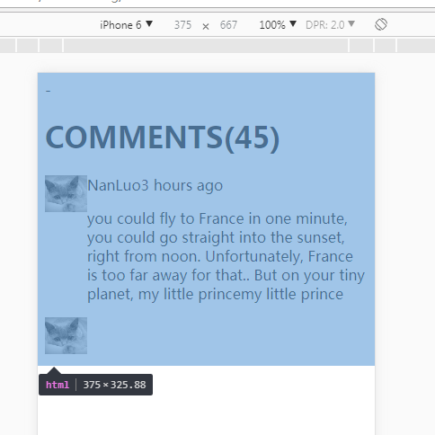

# 11.margin和padding为百分比时，是以什么为基准？height呢？

答：父元素的宽度；父元素的高度。

# 12.选择器问题，有多个相同的子元素，选择第一个

答：p:first-of-type。比如，要选择类名为test的div的第一个p元素，即是.test p:first-of-type。如果只是p:first-of-type代表任一个父元素的第一个p元素。

# 13.怎么使元素旋转？旋转中心？

transform: rotate(45deg);

transform-origin: 55% 55%;



# 14.选择器问题：选择第二个子元素。

答：child:nth-child(2)。比如.test p:nth-child(2)，代表类名为test的父元素，第二个子元素，且该子元素是p。

# 【练习：driabbble2】

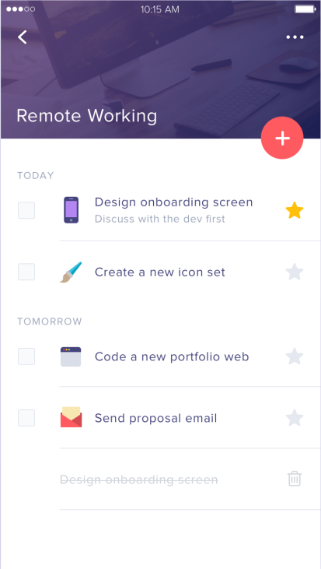

1. **怎么使li的图标跟li的内容居中对齐？**

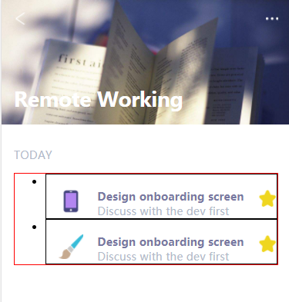

没有找到办法，都说用before

1. 怎么用图片代替li的小圆点？

答：list-style-type:none;  
list-style-image: url(images/icon.png);

1. before和after的用法

创造虚假的元素，插到目标元素之前或之后。必须有content属性。

插入的不是元素前面，而是元素“other content”的前面。

例子：



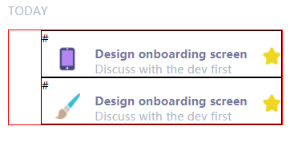

Content可以为空，下图相当于建了一个block。

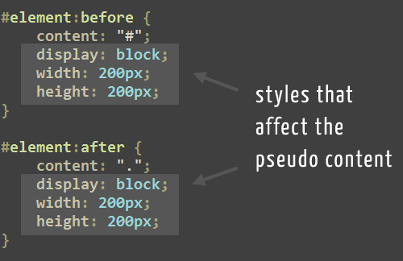

1. 图片路径有误时，不显示任何图片。



答：

1. 怎么为文本添加删除线？

答：text-decoration:line-through;

1. 怎么为背景图片加一个有颜色的蒙版效果？



答：我的解决过程是，Div1设置背景图片；

在div1中嵌套div2，高度宽度都一样，设置背景颜色，设置透明度。

结果背景图上面的文字也有透明度。

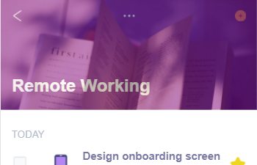

1. 父元素设置filter:opacity(50%)时，子元素也变透明了。

答：用background:rgba(0,0,0,0.5);

【练习：driabble3 】

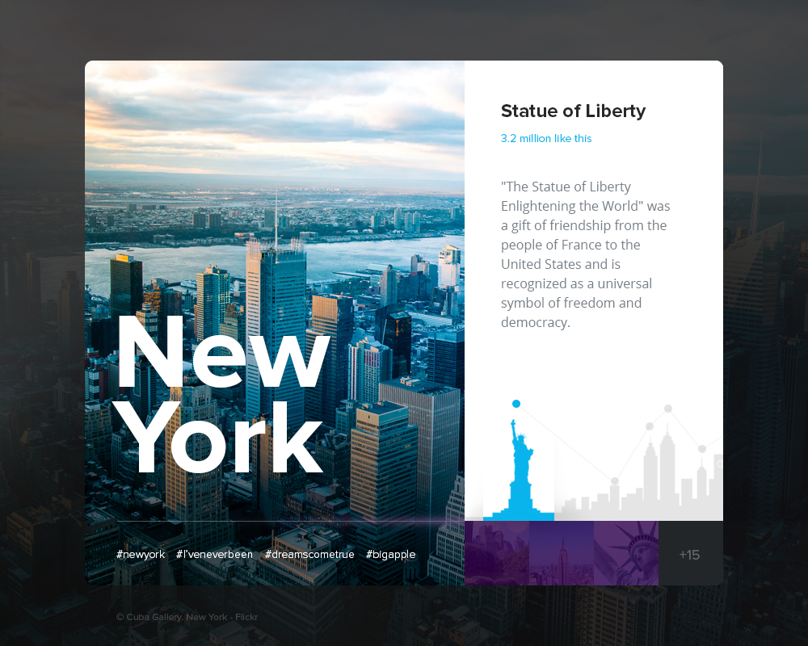

1. 为Flex项目设置宽度后，并没有按照设置的宽度展示

如图，左边模块设置的宽度是60%，但是它最多只能显示下图这么宽。

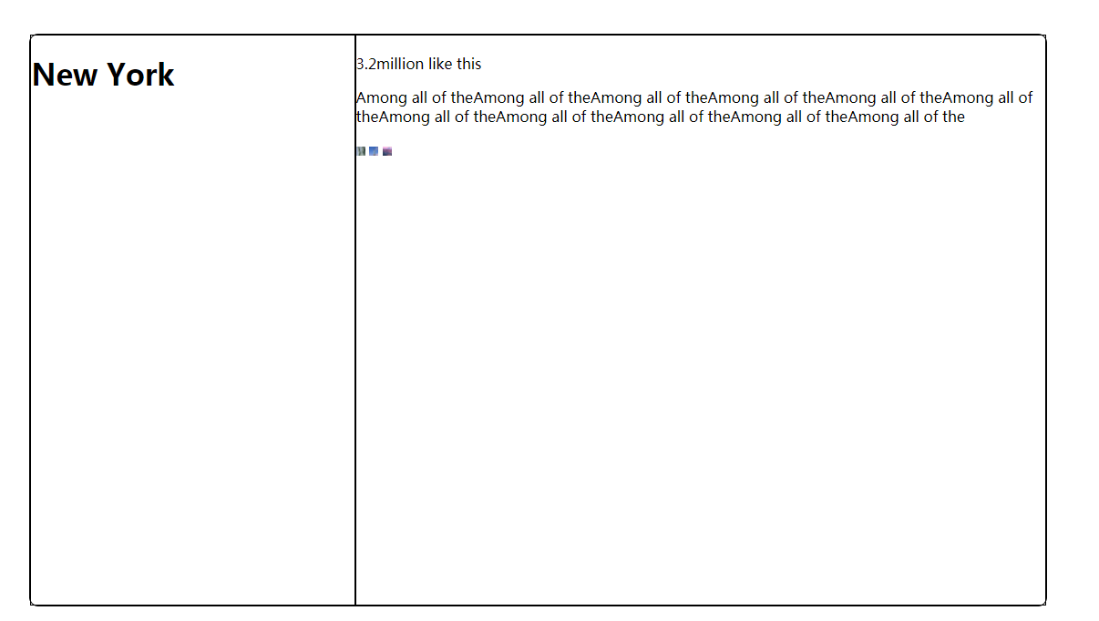

答：为该项目设置 flex-shrink:0

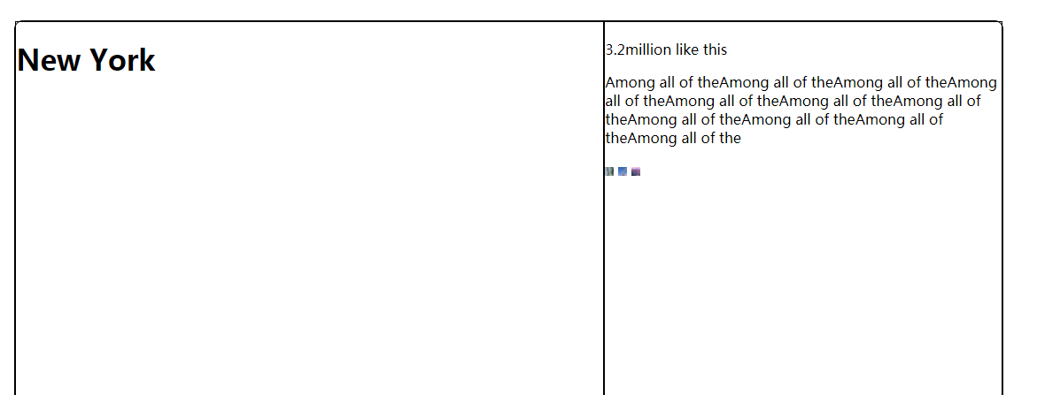

如果所有项目的flex-shrink属性都为1，当空间不足时，都将等比例缩小。如果一个项目的flex-shrink属性为0，其他项目都为1，则空间不足时，前者不缩小。负值对该属性无效。

1. 单位为百分比时，基数是什么？

答：乘以包含块的宽度 margin, padding, left, right, text-indent, width, max-width, min-width

乘以包含块的高度 top, bottom, height, max-height, min-height

乘以元素的字体大小 line-height

乘以元素的行高 vertical-align

字体大小中的百分比 font-size 中的百分比值应该乘以元素所继承到的字体大小，也就是父元素的字体大小。

1. 图片间为什么有空隙？

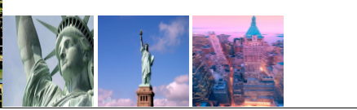

答：换行时产生的空格，改为一行，就没有了。

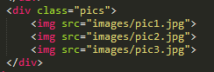

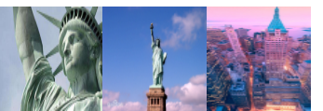

1. 如何定位背景图？

如图，想让背景图定位在下方。

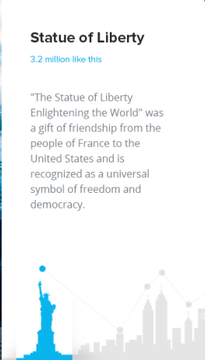

答：background-position:center;

1. 想让元素的高度值为百分比，根据父元素的宽度来决定（父元素宽度不固定）

思考：将元素height设为0，设置padding-bottom为想要的百分比。

如下图，实现了目标。但是我想让元素在父元素的底部，它的兄弟元素自动补齐其他剩余的高度。可以用flex。对兄弟元素用flex-grow:2，如图二。我最终要实现的目标是往里放图片，这样做之后，图片显示如图三。经过测试，发现是图片的对齐方式问题，把图片改为top对齐即可：verticla-align:top.

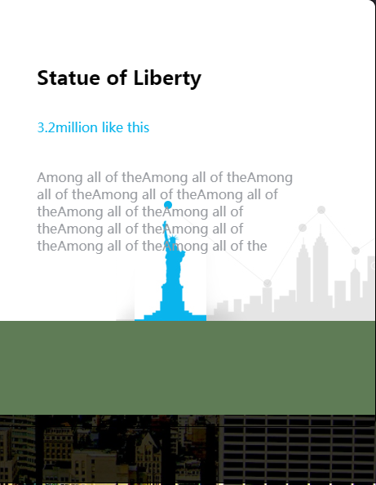

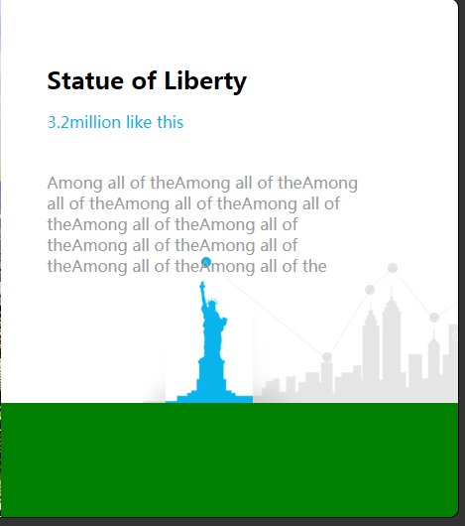

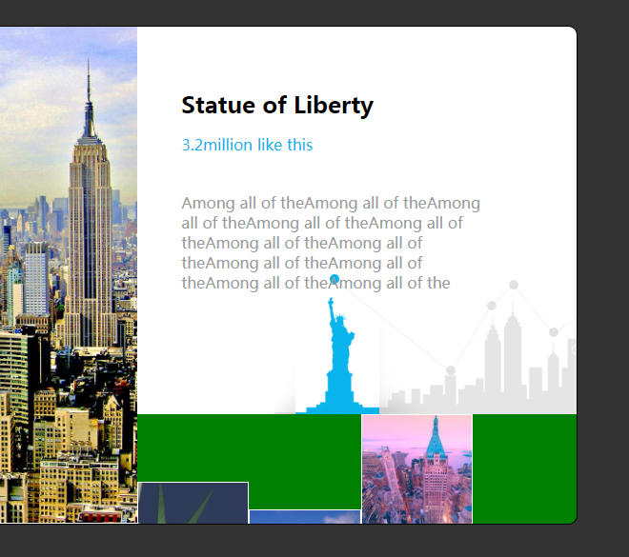

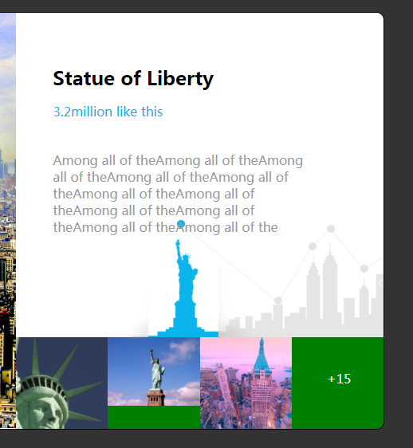

1. 如何让子元素底部与父元素底部对齐？

思考：我想解决的问题是，如图，让该元素下边框始终跟图片高度对齐。那么最好就是首先将元素固定在底部，然后为它添加一个等于图片高度的margin-bottom.

方法一. 用position

方法二. 用flex（我用了flex）

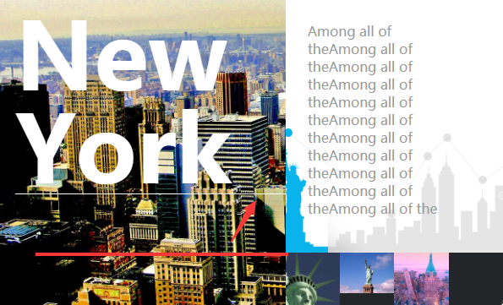

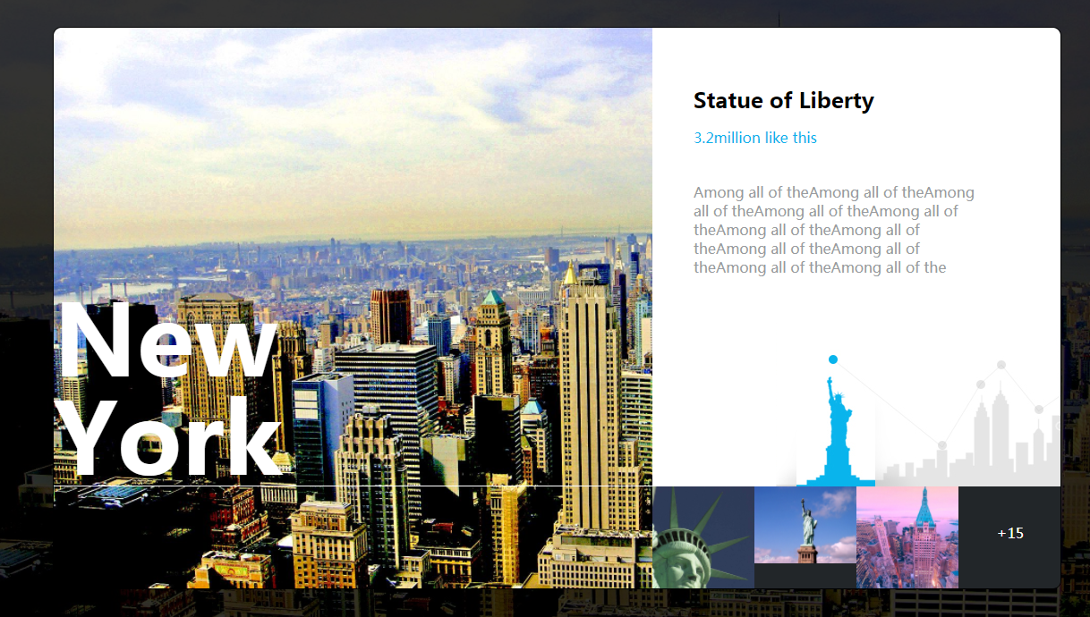

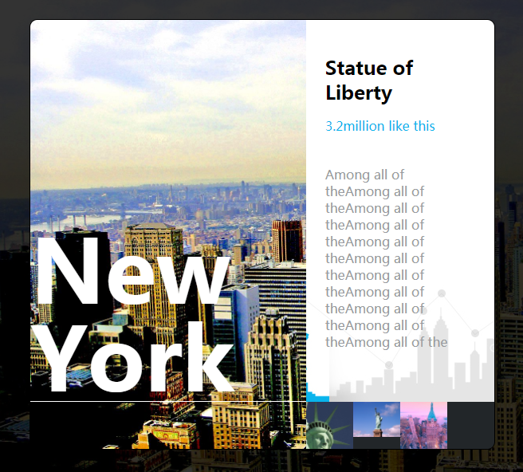

1. 为border设置透明度



1. Inline-block的最后一个元素加了border或padding后换行了

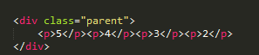

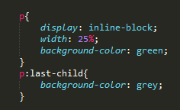



为p:last-child加上border后，换行了：

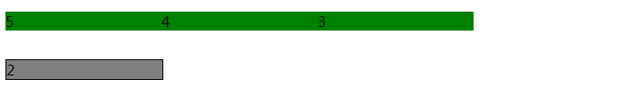

答：因为每个inline-block宽度是固定的，都是父元素的25%，4个元素刚好占满父元素。加上border后就超出父元素宽度了，所以会换行。要禁止换行的话，可以对父元素使用white-space:nowrap.



1. 兼容性：火狐浏览器，使用flex布局后，项目的上下内边距是基于父元素高度而非宽度。

下内边距设置的都是25%（父元素宽度约为455.8），即约为455.8*25%=113.95。谷歌是这样计算的，但是火狐中显示的确是155.867。155.867/0.25=623.468，明显是父元素的高度。

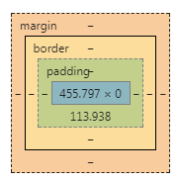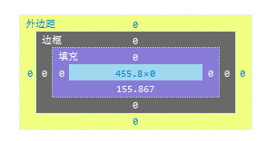

父元素：

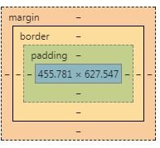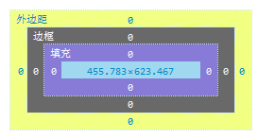

1. Text-align与vertical-align的区别？
2. 为元素设置外阴影

答：**img {**

**-webkit-filter: drop-shadow(8px 8px 10px red);**

**/* Chrome, Safari, Opera */**

**filter: drop-shadow(8px 8px 10px red);**

**}**

**第一个值：x轴偏移量**

**第二个值：y轴偏移量**

**第三个值：模糊度**

**效果：**

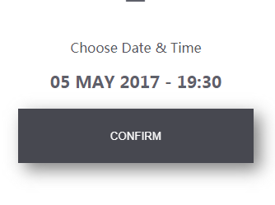

# 【练习：driabble5】

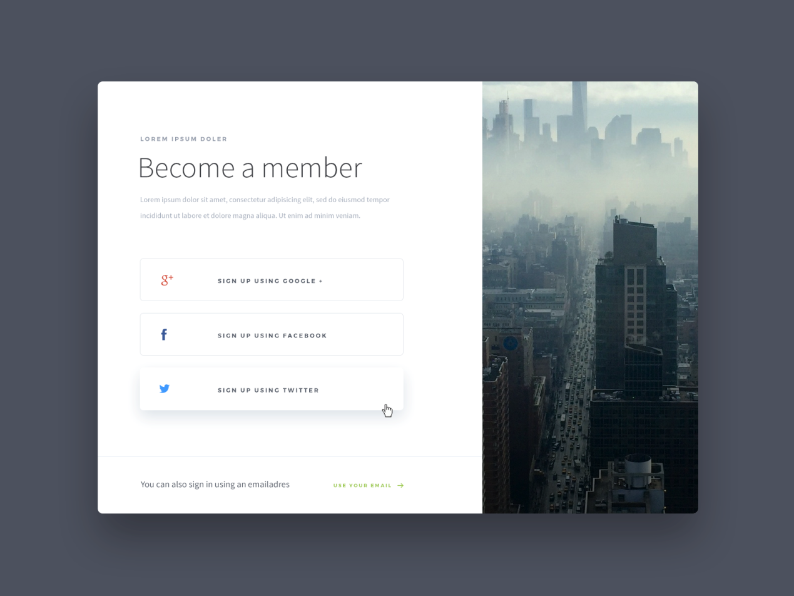

# 1.为a设置阴影，所有子元素都偏离了，效果如下：

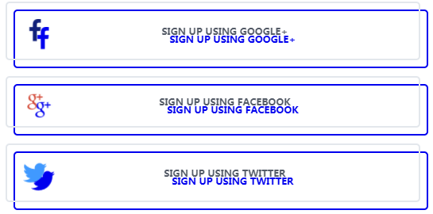

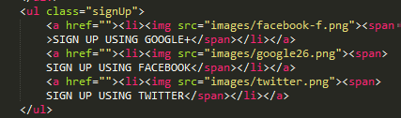

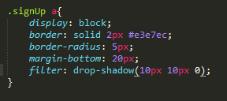

答：用box-shadow

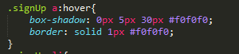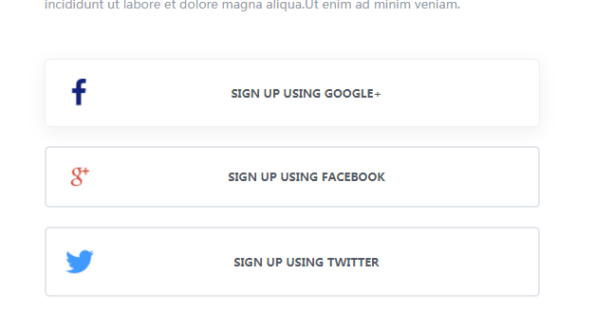

# 【练习 Menu app】

1. 实现点击后展开和收起详情。

图2为点击相应项目后

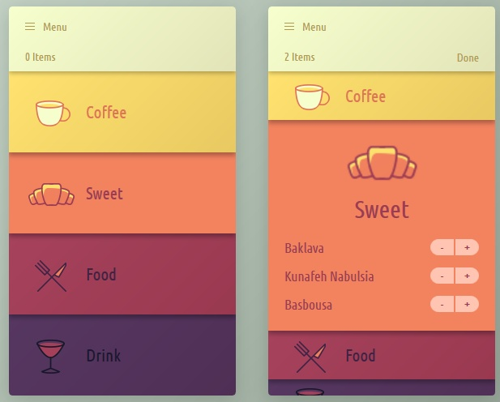

思考：

1. 先做出图2的样式，即每个商品都是展开状态；
2. 将每一部分设为高度占父元素高度20%，内容超出时隐藏；
3. 点击相应部分后，height变为auto，超出时visible；

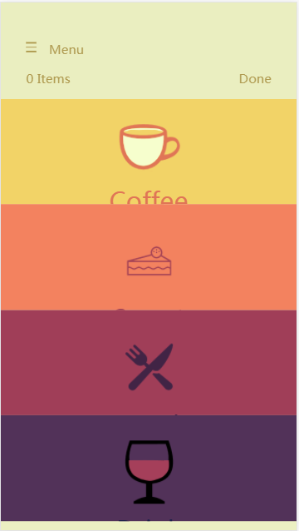 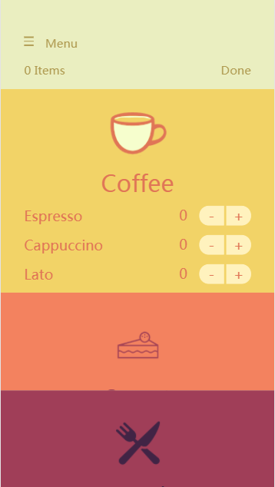

1. 点击前和点击后咖啡图片和名称样式未变，不符合需求，解决办法是首先在css中写好两个样式，开始在html中类名是 .outside ， 点击后将类名替换为.outside2；下图js为，点击后，第一个outside会改变样式。

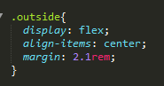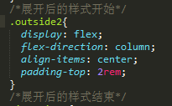

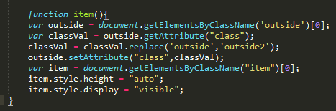

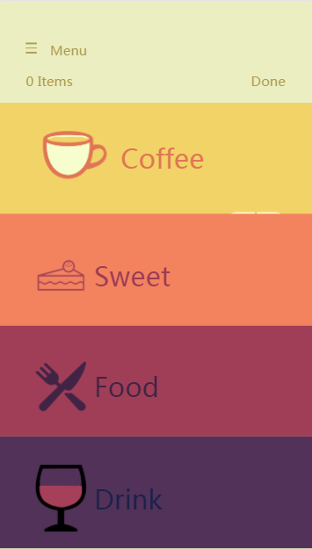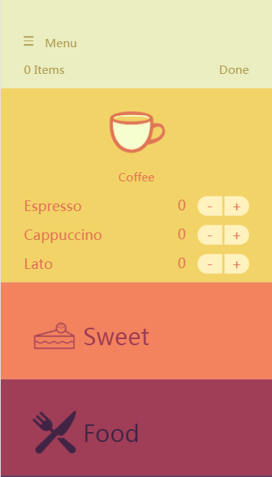

1. 现在为每一个项目都添加了点击事件，那怎么可以在被触发的方法中获取是哪个项目被点击，从而展开对应的元素呢？解决办法是，使用event.target





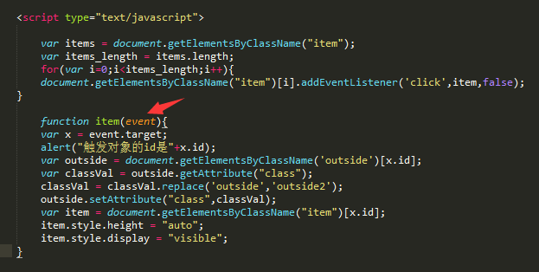

现在已经解决了上面的问题

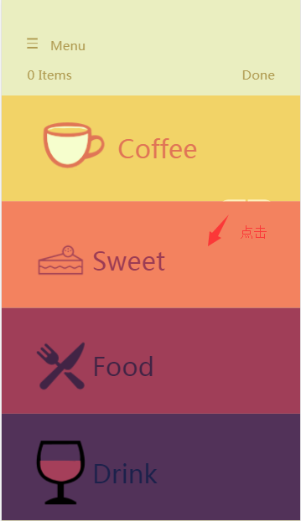 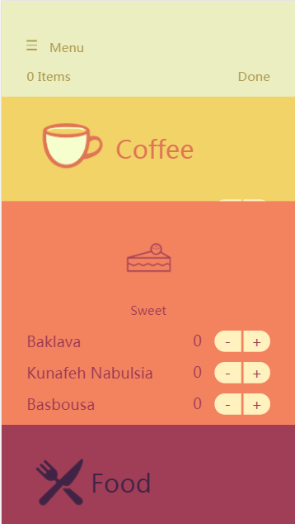

1. 点击item中的子元素时，是无法获取item的id的，而只有获取到id，方法才能生效，所以不能用获取id的方法来获取元素。

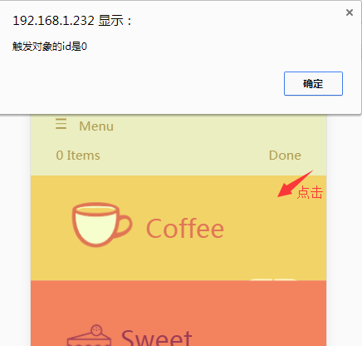

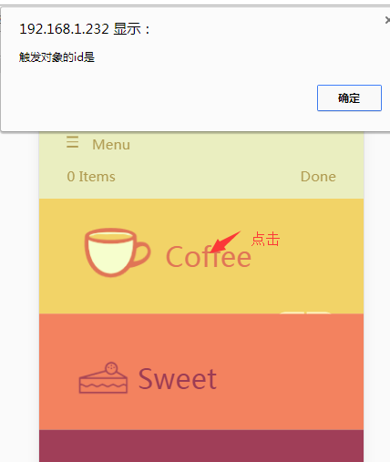

解决办法：使用自定义属性data-*，为每个子元素都添加相同的属性值。

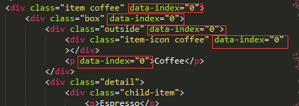

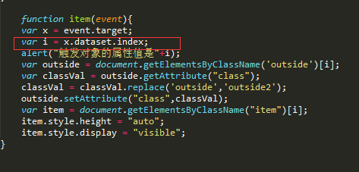

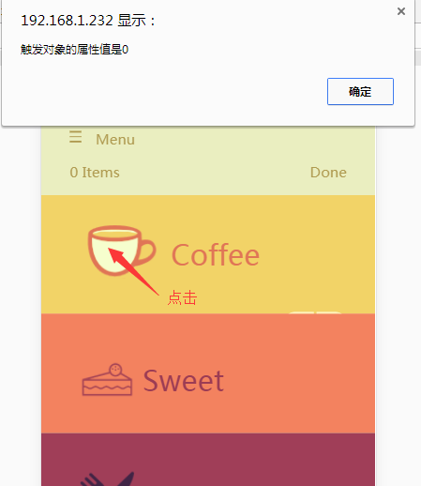

7）到这一步，已经实现了点击展开的效果，那么如何再次点击收起呢？

有点击事件时，判断item是展开还是收起状态，如果是展开的，点击时便收起；如果是收起的，点击时便展开。那用什么来标记item展开或收起的状态呢？想了很久，点击时，判断类名为outside的元素(注意：使用dom时不能获取.outside，因为这个类名是判断后要被替换的，所以获取类名为mark的元素)是否包含unfold的类名，如果没有，则表明目前item是收起状态，将其展开，为outside添加一个类名—unfold；反之，表明目前item是展开状态，将其收起，删除类名unfold.

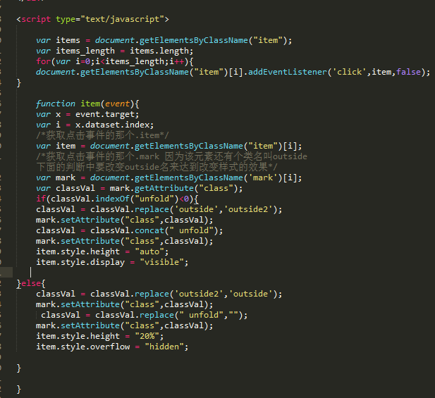

8） 点击时，只允许一个元素展开，如果其他元素为展开状态，必须自动收起。

1. JS插入、替换、删除html的类

**<div id="box"></div>**

**function $(id){**

**return document.getElementById(id);**

**}**

**var box = $('box');**

**var classVal = box.getAttribute('class');**

**//删除类**

**classVal = classVal.replace("someClassName","");**

**box.setAttribute("class",classVal );**

**//添加类**

**classVal = classVal.concat("someClassName");**

**box.setAttribute("class",classVal );**

**//替换类**

**classVal = classVal.replace("someClassName","otherClassName");**

**box.setAttribute("class",classVal );**

1. Css变换样式时平缓过渡。

答：使用transition

1. 手机怎么去掉点击时的阴影？

答：

**a** {

-webkit-tap-highlight-color: transparent;

-webkit-touch-callout: none;

-webkit-user-select: none;

}

# 【练习 TwitterWidget】

1. 元素position为absolute时，宽度值还可以设为百分比吗？

答：可以。

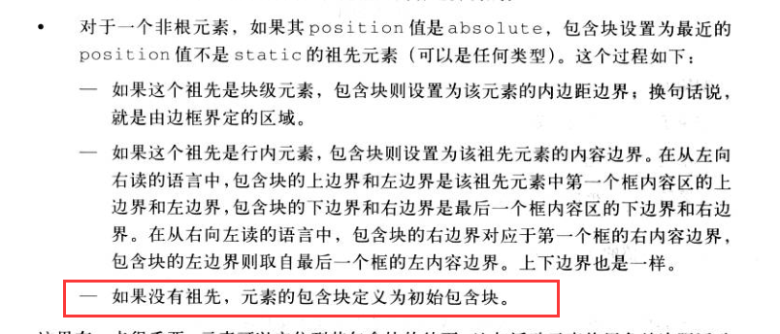



1. 为什么margin:0 auto可以使元素水平居中？

答：1）元素width默认值是auto，正常流下，width+padding+border+margin = 包含块宽度。

2）若块级元素width是auto，设置margin:0 auto，那么左右外边距自动的结果就是0。

3）若块级元素width不为auto，设置margin:0 auto，那么为了width+padding+border+margin=包含块宽度，左右外边距会自动计算大小，且两边相等，所以元素居中。

1. img是什么元素？什么是替换元素？

答：替换内联元素。替换元素是浏览器根据其标签的元素与属性来判断显示具体的内容。

1. 为什么父元素与img之间有空隙？

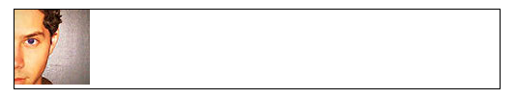

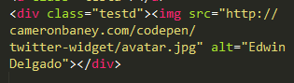

答：**vertical-align**

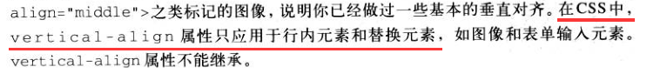

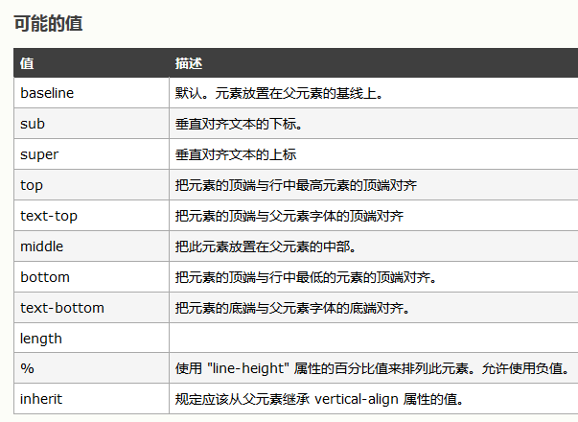

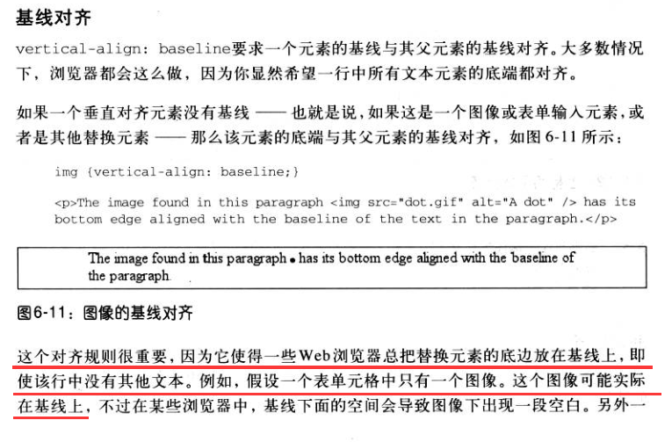

解决办法：

把img设为block或inline-block；

Img的vertical-align:bottom(或者top,middle);

1. 怎么使浮动元素的父元素包围浮动元素？

由于浮动元素脱离了文档流，所以其父元素不再受其影响，如图，图片和文字都是浮动的，红框是它们的父元素。

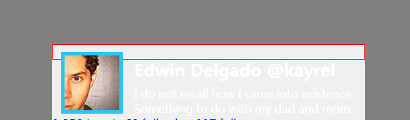

答：让父元素浮动。

1. 怎么使多个元素水平方向上平均分布？

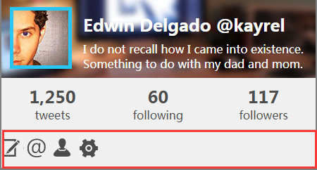

答：行内元素

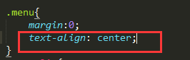

【练习news】

1. 怎么让文字垂直居中



————>>>>

答：将line-height的值设为等于p元素的高度

1. Hover某个元素，使另一个元素变换样式

答：如果你想hover到一个元素上改变另外一个元素的CSS样式

如果要改变样式的元素是hover元素的子元素：

**.wraper:hover content{**

**}**

如果要改变样式的元素使hover元素的兄弟元素：

**.wraper1:hover+.wraper2{**

**}**

# 【练习：flatMenu】

1. Label的用处是什么？

答：<label> 标签为 input 元素定义标注（标记）。

label 元素不会向用户呈现任何特殊效果。不过，它为鼠标用户改进了可用性。如果您在 label 元素内点击文本，就会触发此控件。就是说，当用户选择该标签时，浏览器就会自动将焦点转到和标签相关的表单控件上。

<label> 标签的 for 属性应当与相关元素的 id 属性相同。

1. margin问题：子元素的上外边距不会撑开父元素。

如图，子元素有10px的外边距，但未把父元素撑开

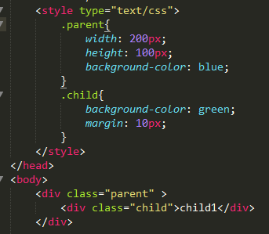

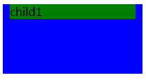

答： [外边距塌陷（margin-collapse）](http://blog.csdn.net/sinat_22996989/article/details/47255541)

- 一个浮动的盒与任何其它盒之间的margin不会合并（甚至一个浮动盒与它的流内子级之间也不会）

- 建立了新的块格式化上下文的元素（例如，浮动盒与'overflow'不为'visible'的元素）的margin不会与它们的流内子级合并

- 绝对定位的盒的margin不会合并（甚至与它们的流内子级也不会）

- 内联盒的margin不会合并（甚至与它们的流内子级也不会）

- 一个流内块级元素的bottom margin总会与它的下一个流内块级兄弟的top margin合并，除非兄弟有空隙

- 一个流内块级元素的top margin会与它的第一个流内块级子级的top margin合并，如果该元素没有top border，没有top padding并且该子级没有空隙

- 一个'height'为'auto'并且'min-height'为0的流内块级盒的bottom margin会与它的最后一个流内块级子级的bottom margin合并，如果该盒没有bottom padding并且没有bottom border并且子级的bottom margin不与有空隙的top margin合并

- 盒自身的margin也会合并，如果'min-height'属性为0，并且既没有top或者bottom border也没有top或者bottom padding，并且其'height'为0或者'auto'，并且不含行盒，并且其所有流内子级的margin（如果有的话）都合并了

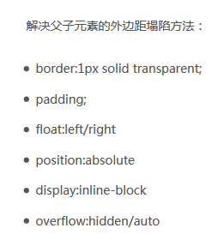

1. 选择器问题：checkbox被选中时，改变某个元素的样式

答：**A:checked + B{}** （B是A之后紧邻的兄弟元素）

**A:checked ~ B{}** （B是A之后的兄弟元素）

1. 光标问题：怎么让鼠标移上去时，光标变为手型

答：**A:hover{ cursor: pointer;}**

1. Hover问题：实现hover后改变after伪类样式

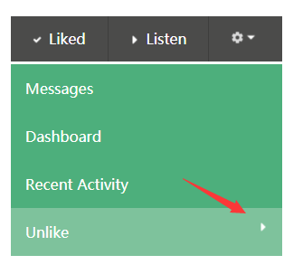

答：上图箭头是after伪类，透明度设置为0（opacity:0）

Hover后透明度设置为1

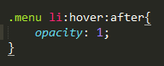

【练习：爱彼迎footer】

1. 在html中嵌入svg代码？
2. 深入理解text-align和vertical-align.
3. 把ul设为inline-block后，li属于什么类型的元素？
4. Hover时能改变父元素样式吗？